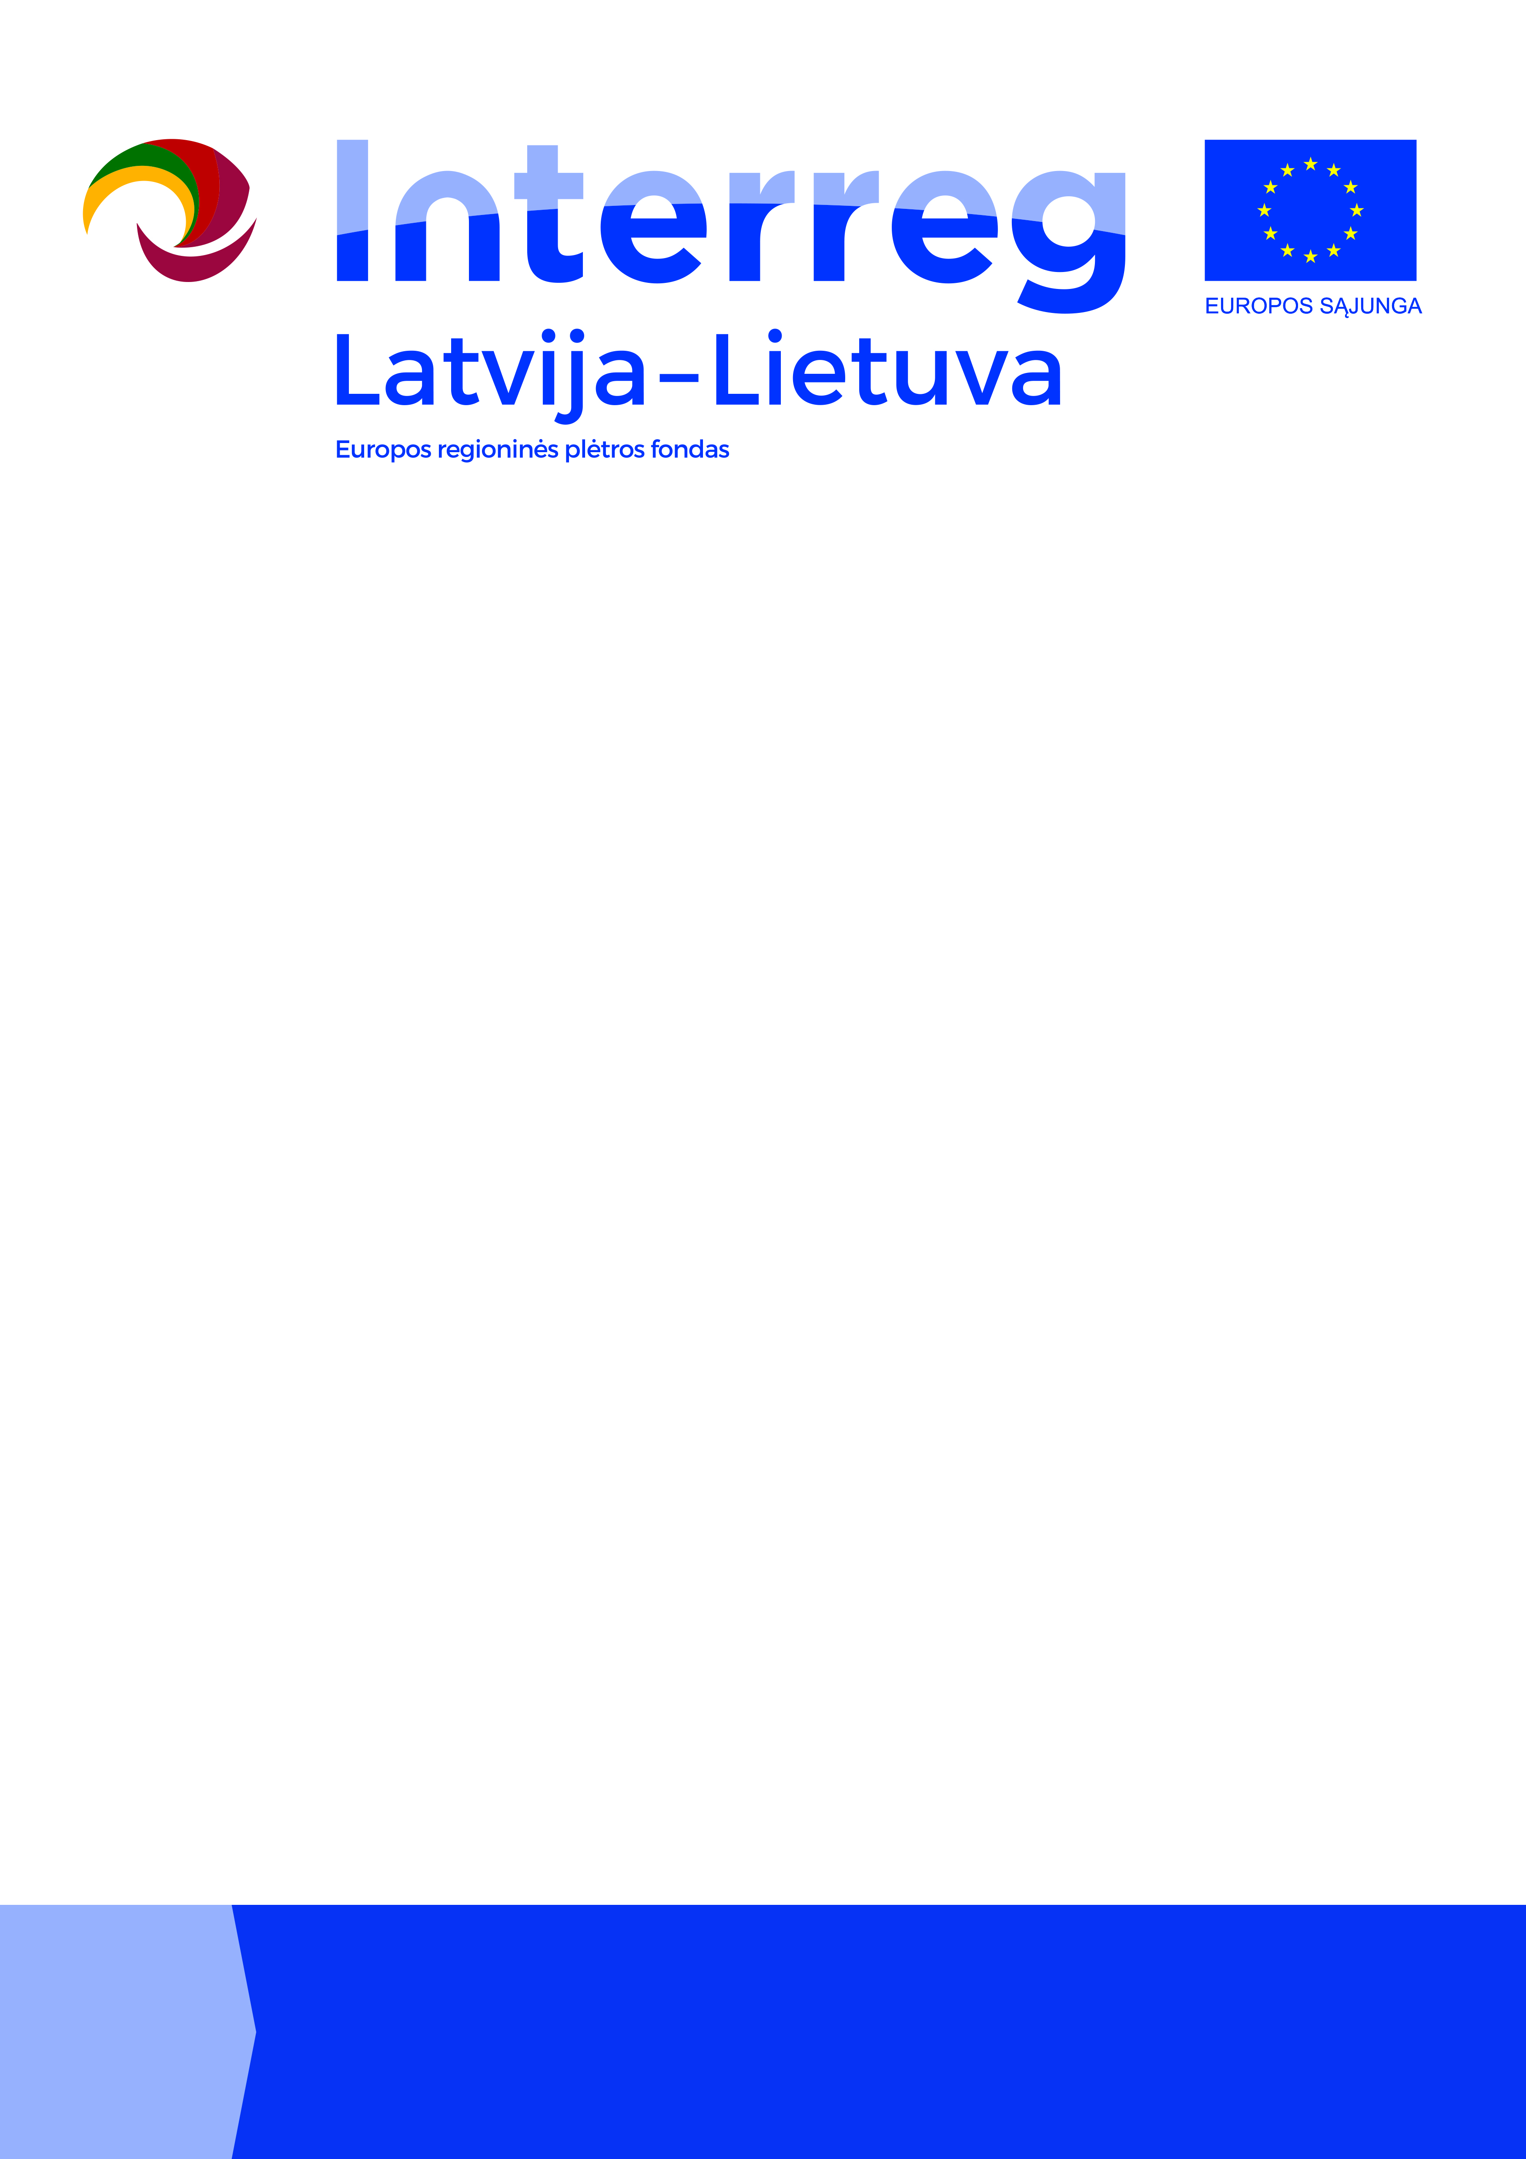

**Įgyvendintas projektas** „**Žmonių saugumą užtikrinančių paslaugų gerinimas Baltijos jūros pakrantėje per tarpvalstybinį bendradarbiavimą tarp Vakarų Lietuvos regiono ir Kuržemės regiono Latvijoje**“.

Nr. LLI-441 ONLY SAFE!

**www.latlit.eu**

Neringos savivaldybės administracija kartu su partneriais baigė įgyvendinti projektą, kurio metu įsigijo tris defibriliatorius, įrangą greitosios medicinos automobiliui, organizavo bei dalyvavo mokymuose ir pratybose.

Projekto **tikslas** – efektyvinti viešųjų paslaugų teikimą, tobulinant Vakarų Lietuvos ir Kuržemės regionų institucijų, atsakingų už žmonių saugumą vandenyje ir ant paviršinių vandens telkinių ledo, gebėjimus, stiprinti minėtų institucijų, bendradarbiavimą ir koordinavimą, gerinti gelbėtojų pasirengimą ir užtikrinti kasdienį modernios gelbėjimo įrangos naudojimą.

Europos regioninės plėtros fondo bendrasis finansavimas – 449 813,34 EUR

Projekto trukmė: 2020.08.01-2023.05.31

Projekto partneriai:

|  |  |  |  |
| --- | --- | --- | --- |
|  | Palangos miesto savivaldybė (LT) www.palanga.lt |  | Latvijos Respublikos valstybinė policija (LV) www.vp.gov.lv |
|  | Liepojos miesto savivaldybės Komunalinių paslaugų įmonė (LV) www.liepaja.lv/iestades/komunala-parvalde |  | Neringos savivaldybė (LT) www.neringa.lt |
|  | Liepojos miesto savivaldybės policija (LV) www.pp.liepaja.lv |  | Priešgaisrinės apsaugos ir gelbėjimo departamentas prie Vidaus reikalų ministerijos (LT) www.pagd.lrv.lt |

**Projektą iš dalies finansavo**

2014–2020 m. Interreg V-A Latvijos ir Lietuvos bendradarbiavimo per sieną programa